Наша общественная организация отслеживает деятельность недобросовестных организаций, работающих в области сбора, транспортировки, использования, размещения и обезвреживания (утилизации) отходов промышленных предприятий и ТБО.
В поле внимания Общественников и правоохранительных органов попала Дзержинская организация ООО «Евроком», начало деятельности, которой датируется серединой 2008г.
ООО «ЕВРОКОМ» (в т.ч. ООО «ЕВРОСТРОЙКОМ» ) на данный момент представляют два руководителя – Елин Геннадий Александрович и Турчанинов Ярослав Викторович. Оба они являлись бывшими участниками коммерческих операций в области обращения с опасными отходами многопрофильной лицензированной организации ООО «Фиорд».
Первый участвовал в сделках ведущим исполнителем по ряду проектов. Второй курировал в ипостаси технического директора ООО «ФЬЕРД» , эту тематику и являлся подписантом более чем трети утилизационных договоров. В круг его непосредственных обязанностей входило обслуживание экстренного склада фирмы, а также решение вопросов размещения собранных отходов.
После «неожиданного» пожара, на курируемом им объекте (склад) и ликвидаций директором ООО «Фиорд» Матюковым Е.В. последствий возгорания, Турчанинов Я.В. уволился.
Последовательно о каждом руководителе:
В середине 2008г. Елиным Г.А. была организована фирма ООО «Евроком», которая еще до получения разрешительных документов, занялась приемом отходов от сторонних организаций.
После лицензирования и легитимизации экстренного склада на территории ОАО «Заря» в г. Дзержинске, г-н Елин Г.А. начал активную коммерческую деятельность.
Так по данным наших общественников, используя подложные Акты приема-передачи от других лицензированных организаций в режиме списания принятой его ООО отходов Елин Г.А. размещал их на объектах, где он исполнял муниципальные контракты с Дзержинской Городской Администрацией.
По нашим данным в речной порт пос. Бабино г. Дзержинска (собственник Фонд Федерального имущества России) в 2009 г. Елиным Г.А. было завезено более 4 тонн отходов химических отходов и более 150тонн пестицидов. Последние, бульдозером были распределены по территории около 1 ГА на территории порта.
В результате этой операции г-ну Елину Г.А. Администрация г.Дзержинска оплатила фасовку и складирование более 250 тонн пестицидсодержащего угля и грунта. Персонал порта был вынужден перевезти в закрытый ангар на своей территории кучу, объемом более 900 тонн, зараженной ООО «Евроком» земли и мешков. Эти отходы и по Н.вр. находятся на указанной территории.
« Апофеозом » работы ООО «Евроком» по муниципальным контрактам явился контракт по утилизации цианидов.
Так, ориентировочно в 2007г., от лица ООО «Фиорд», г-н Турчанинов Я.В. «разместил» 690 кг цианидов натрия, меди и цинка 100% концентрации в скважине глубинного захоронения в Ивановской области.
После пожара на складе ООО «Фиорд» эти отходы были на нем и обнаружены , залиты в режиме антитеррористической угрозы 10м3 железобетона и размещены в восточной промышленной зоне г. Дзержинска.
Получив от Администрации г. Дзержинска гонорар за ликвидацию этой угрозы г-н Елин Г.А. использовал эти средства на утилизацию 2 тонн циансодержащих гальваношламов, принятых им с Арзамасского приборостроительного завода. Естественно, последняя организация также оплатила ему эти услуги, а объект ликвидации до сих пор находится на том же месте.
Относительно г-на Турчанинова Я.В.:
После ухода из ООО «Фиорд» последний недолгое время проработал в группе компаний АГЖО – компания до 2012-2013 гг. эксплуатировала крупнейший в Нижегородской области полигон Бытовых отходов в НО – в н.вр. закрыт для эксплуатации.
По данным наших активистов, Турчанинов Я.В. курировал в этой организации утилизацию ртутных отходов и непосредственно руководил ликвидацией ртутного склада на автозаводской площадке принадлежащей АГЖО. Смысл ликвидации заключался в погрузке, транспортировке и размещении на Игумновском полигоне ТБО 21 самосвала боя ртутных ламп и ртути (Факт задержания 1 камаза был показан в СМИ, но дело было «ЗАМЯТО»).
После перехода Турчанинова Я.В. в ООО «Евроком», данное ООО получило доступ к размещению опасных промышленных отходов на бытовых свалках Нижегородской области.
Так, помимо отходов предприятий Нижегородской области , из других регионов страны было завезено более 1000 тонн отходов 1-3 класса опасности и размещено на Игумновской, Заволжской муниципальной свалке Городецкого района и других свалках в районах Нижегородской и Владимирской (Гороховецкой – ООО «Полигон») областей, со списанием этих отходов подложными Актами приема-передачи на другие организации.
Хотим отметить также следующее:
По нашим данным, с середины 2012г. склад экстренного хранения, (территория, помещение), указанное в подреестровом списке к лицензии ООО «Евроком» по адресу г. Дзержинск , ул. Лермонтова д.20 - как место сбора и обезвреживания отходов г-ном Елиным Г.А., было продано.
Т.Е. деятельность ООО с этого момента перестала соответствовать лицензионным требования. Тем не менее, ООО «Евроком» и по сей день, уверенно принимает в собственность отходы от сторонних организаций.
Имеются также данные наших общественников о появлении у ООО «Евроком» еще одной точки размещения жидких отходов в центре г. Богородска, на территории бывшего кожевенного завода им. Камышина у Кабацкого озера (Городской пляж) ООО «Стелп » ул. Володарского, владельцем которого является г-н Елин Г.А.
По имеющейся информации деятельность проводится на территории бышего Кожевенного Завода в г. Богородск Нижегородской области в центре города. Там завозятся кубовые и иные емкости из под различных химикалиев и осуществляется их промыв с целью дальнейшей реализации сторонним организациям. Так же имеется информация о завозе на территорию ООО «Стелп» осадков сточных вод (в т.ч отжим Гальванических производств) с очистных сооружений приходящих с Автозаводского р-на Нижнего Новгорода (ГАЗЭНЕРГОСЕТИ и др. предприятия). Автоцисцерна вышла из строя менее чем за 1 год работы – разъело металл бочки. За период 2013г. с территории очистных сооружений автозаводских Энергосетей туда было перевезено и слито более 500 тонн жидких токсичных отходов.
Данные манипуляции производятся в Непосредственной близости с Городским пляжем (озеро).
По данным водоканала г. Богородска в Данном районе неоднократно зафиксированы сбои в работе канализационных коллекторов по непонятным причинам.
Достаточно указать на многолетнее сотрудничество с Арзамасским приборостроительным заводом, где по по символическим ценам, утилизируются смеси гальвано и нефтешламов (вместе окислители и нефтепродукты разных классов опасности!!!)
Так же многолетнее сотрудничество с ОАО «Теплообменник», ОАО «Гидромаш», ОАО «БУМКОМБИНАТ- ВОЛГА» (г. Балахна НО) и большого количества предприятий г. Дзержинска.
При этом, Заказчик не информируется , что происходит с этим миксом потом. Предоставляются фиктивные акты. Например в 2012 2013 г. – активно использовались Акты ГУП Выборгского муниципального предприятия Полигон «Красный бор» у которого был запрет на прием отходов из других регионов.
В 2013 году ООО «ЕВРОКОМ» выиграл конкурс на утилизацию 9 тонн «ЦИАНОСОДЕРЖАЩИХ» отходов АКБМ АФРИКАНТОВА – по цене 1 200 000 рублей – Вместо начальных – около 9000 000 рублей. Конечным пунктом размещения по предоставленным АКТАМ – был указан Полигон Муниципального предприятия «Красный Бор» Ленинградской области.
Г-н Елин Г.А. так же уже привлекался к административной ответственности , со штрафом 10000 рублей (????), за слив жидких отходов на территории города Дзержинска.
ФАКТЫ Межрайонного природоохранного отдела Министерства экологии НО по г. Дзержинску:
Организация ООО «ЕВРОКОМ» - 2012 год - Отделом Экологического Надзора Министерства Экологии Нижегородской области по г. Дзержинску в 2012 году зафиксирован факт слива отходов принятых на утилизацию ООО «Евроком» на территории города Дзержинска.
ООО «ЕВРОКОМ» был произведен слив химикатов в г. Дзержинске в районе ул. НАУКИ у заброшенного института после выезда с территории ООО НПП «САТУРН».
Было выявлено что отходы – Остатки химикалиев, лабораторных отходов, в т.ч. АЦЕТОН и иных «Несбалансированных» отходов принадлежали двум организациям:
- ООО НПП «Сатурн», г. Дзержинск, ул. Науки д.10/б. тел. 8(8313) 27-40-59, 27-41-59. Ответчиком от организации являлись – Ципкин С.В. и Инженер по охране труда – Гостева Марина Павловна.
- ООО «Сладкая Жизнь +» - Комсомольское Шоссе д.4. Ответчиком – юрист Яковлева Л.Ю. и Директор по транспорту – Назаров Сергей Владимирович.
В процессе разбирательства представителями данных организаций было доказано, что отходы были переданы по договору Утилизации, обезвреживания, размещения в ООО «ЕВРОКОМ». Договора, Журналы передачи и др. документация была предоставлена.
По данному факту - Г. Елин Вину свою признал.
Все данные, указанные в настоящем письме являются обоснованными и наши активисты готовы обеспечить явку свидетелей и технических исполнителей вышеуказанных проектов ООО «Евроком» для проведения опросов.
В связи с вышеизложенным , просим провести проверку всей деятельности ООО «Евроком» и появившейся в 2013-2-14 гг. ООО «ЕвроСтройКом» и допустить наших представителей к анализу первичной документации этой фирмы.
Совмещение данных журнала покупок-продаж с товарно-транспортными накладными, платежными документами и актами приема-передачи отходов, позволить установить участников фиктивных сделок этой организации и рассчитать объем несбалансированных отходов.
Поскольку, после производства действий над отходами ООО «Евроком», в соответствии с Законом «Об отходах производства и потребления» стал их собственником – Росприроднадзор найдет крупнейшего неплательщика за негативное воздействие на окружающую среду в Нижегородской области.
Наша же организация сможет оценить экологический ущерб, нанесенный деятельностью ООО «Евроком» и его партнеров, окружающей среде.
Мы готовы поставить вопрос на высшем уровне о бездействии экологической прокуратуры в Вашем регионе, а также вопрос об объявлении зоны экологического бездействия , как минимум двух свалок ТБО Нижегородской области.

Имеется иная информация по работе г-на ЕЛИНА в Южных регионах страны связанная с преступлениями нарушениями в экологической сфере.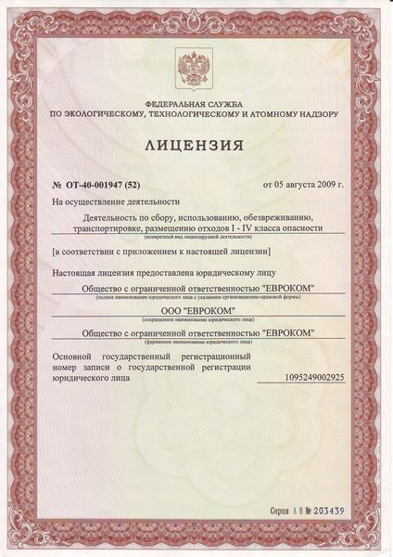
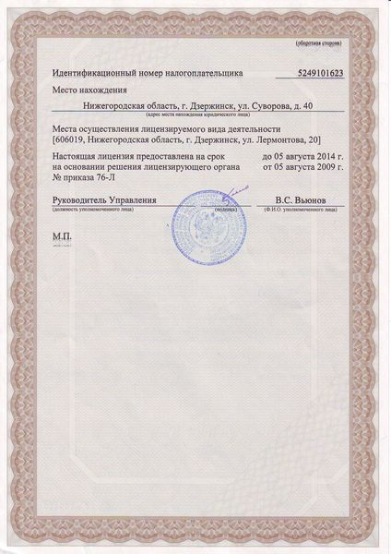

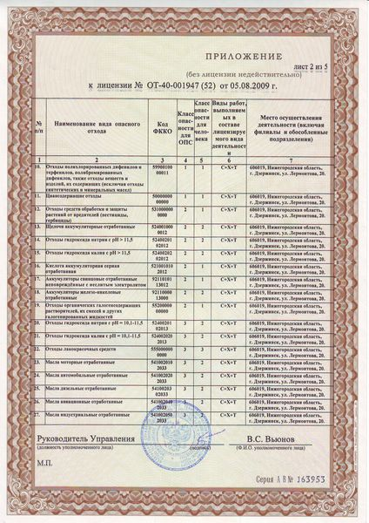
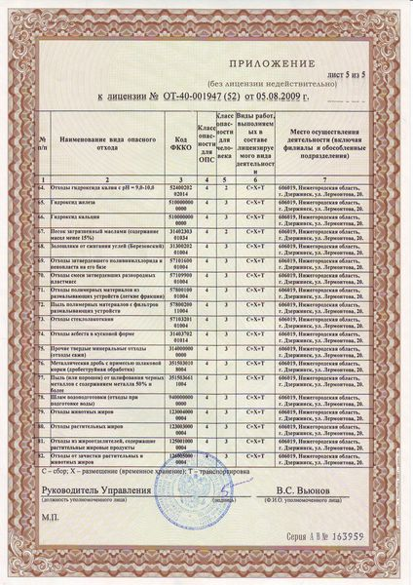

Имеется информация и по другим «Лжеутилизаторам» работающим в области утилизации
Например:
Гр. Комп. АГЖО () – в т.ч. и ООО «Транс Инфо».
Контролируют размещение опасных отходов на Бытовых свалках области – Городецкая, Павловская, Богородская и др. и некоторых соседних регионов – ООО «Полигон» Гороховецкого р-на Владимирской области (ООО «Полигон» Гороховецкого района приобретен АГЖовцами в 2011-2012 году). А так же полигон в Вязниках.
ООО Главное Управление природопользования «Красный бор».
- Осуществляющие вывоз окалины 3 класса опасности и гальваношламов сОАО «ОМК» (Объединенная металлургическая компания» , Выксунского ОАО «ВМЗ» - отходы после шлифования с содержанием ЦИНКА в размере 15 %) которые по следам ООО «Регионметтранса» не особо обращая внимание на «Легитимность документов» в режиме использования данного отхода в качестве инерта для пересыпки при рекультивации Игумновского полигона - в результате чего могут готовится эпизоды по уголовные делам по компаниям и персоналиям имеющим отношение к АГЖО .
Игорь Валерьевич. Зайцев – продолжает работу на рынке под разными Юр. Лицами, Транспортными перевозчиками , и т.п., в т.ч. компании ООО «ТрансИнфо (Комаров А.В, Зайцев И.В.).
Санкт-Петербургское Государственное унитарное природоохранное предприятие "Полигон "Красный Бор" - http://poligonkb.ru
СПБ ГУПП "Полигон "Красный Бор"
Юридический адрес
187015,Ленинградская область, Тосненский район, п. Красный Бор, ул. Культуры, д. 62А
Почтовый адрес: 196655, Санкт-Петербург, г. Колпино, а/я 121
Электронный адрес: info@poligonkb.ru
Время работы: Пн-чт: 8.00- 16.00 Пт: 8.00-15.15
Телефон:
(812) 448-55-03, (812) 309-30-09 , факс: (812) 448-55-04
Договорной отдел: факс: (812) 309-30-07
Малафеева Надежда Александровна
(812) 309-30-06 (приём заявок с 10 до 14)
Русакова Ольга Вячеславовна
(812) 309-30-08 (приём заявок с 10 до 14)
ООО «ГУПП «КРАСНЫЙ БОР»
«ГЛАВНОЕ УПРАВЛЕНИЕ ПРИРОДОПОЛЬЗОВАНИЯ «КРАСНЫЙ БОР», ОБЩЕСТВО С ОГРАНИЧЕННОЙ ОТВЕТСТВЕННОСТЬЮ
Регион | Нижегородская область, Нижний Новгород
Адрес | 603058, г. НИЖНИЙ НОВГОРОД, ул. ГРЕКОВА, д. 27

Основной вид деятельности ООО "ГУПП "КРАСНЫЙ БОР" | ОКВЭД 2001:  Удаление и обработка твердых отходов ОКВЭД 2007:  Сбор и обработка прочих отходов
Организационно-правовая форма | Общества с ограниченной ответственностью
Форма собственности | Частная собственность
ОГРН | 1105258003883
ИНН | 5258091925
ОКПО | 67787328
Директор | Зайцев Игорь Валерьевич.
Дата регистрации | 6 сентября 2010 года

"Главное управление природопользования "красный бор"
"Главное управление природопользования "красный бор", общество с ограниченной ответственностью
Общество с ограниченной ответственностью Частная собственность
Адрес предприятия: 603061, г Нижний Новгород, ул Адмирала Нахимова, д 9
Фильтр по адресу:
Почтовый индекс 603061
Регион НИЖЕГОРОДСКАЯ ОБЛАСТЬ
Город НИЖНИЙ НОВГОРОД
Директор предприятия
Зайцев Игорь Валерьевич.
Описание предприятия "Главное управление природопользования "красный бор", общество с ограниченной ответственностью, д 9 , ул Адмирала Нахимова, г Нижний Новгород, телефоны предприятия:
Идентификационный номер предприятия: 11140812

Реквизиты организации
Основной государственный регистрационный номер (ОГРН) | 1105258003883
Идентификационный номер налогоплательщика (ИНН) | 5258091925
Код ОКПО (Росстат) | 67787328
Вид собственности | Частная собственность
Организационно-правовая форма (ОПФ) | Общества с ограниченной ответственностью
Вид организации по классификации ОКОГУ | Организации, учрежденные гражданами
Дата регистрации компании | 6 сентября 2010 года
Уставный капитал по состоянию на 1 июля 2012 года | 10000 руб.

